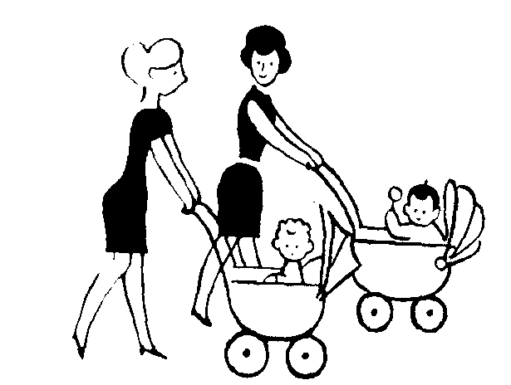 | 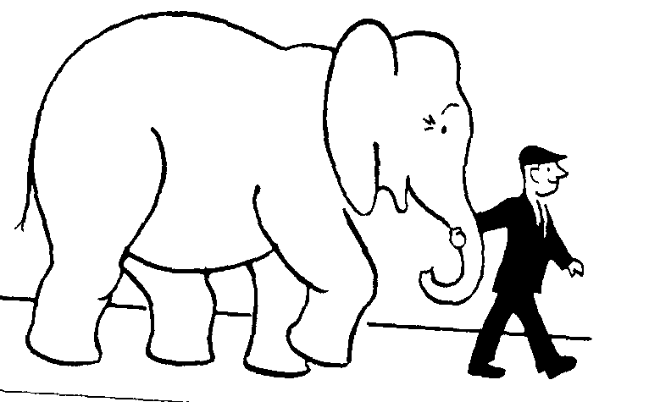 | 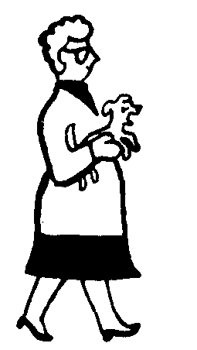 | 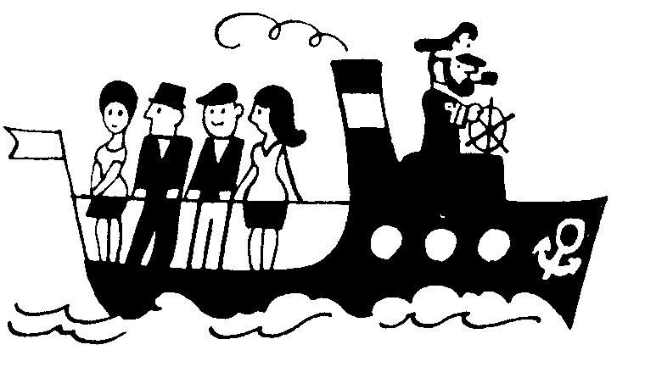
Женщины везут детей. | Мужчина ведёт слона. | Женщина несёт собачку. | Люди плывут на корабле.
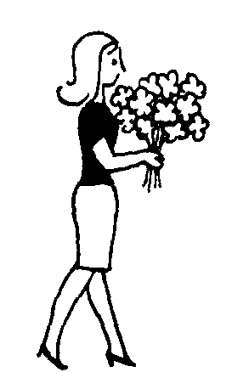 | 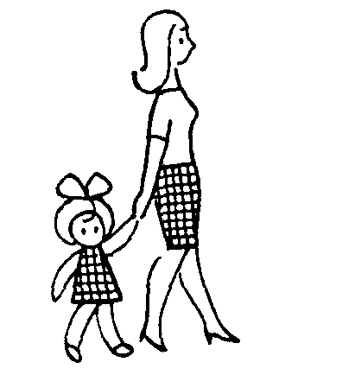 | 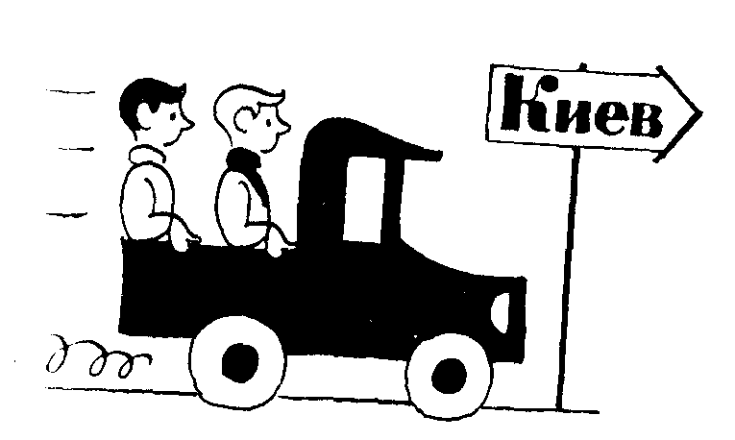 | 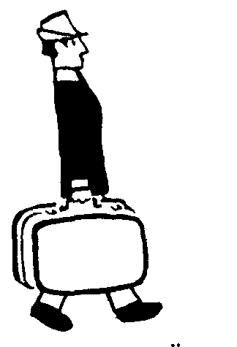
Девушка несёт цветы. | Мама ведёт дочь. | Машина везёт мужчин в Киев. | Мужчина несёт чемодан.
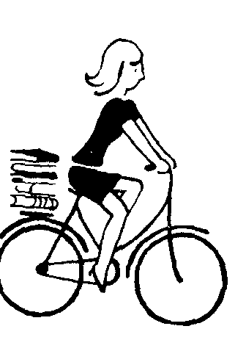 | 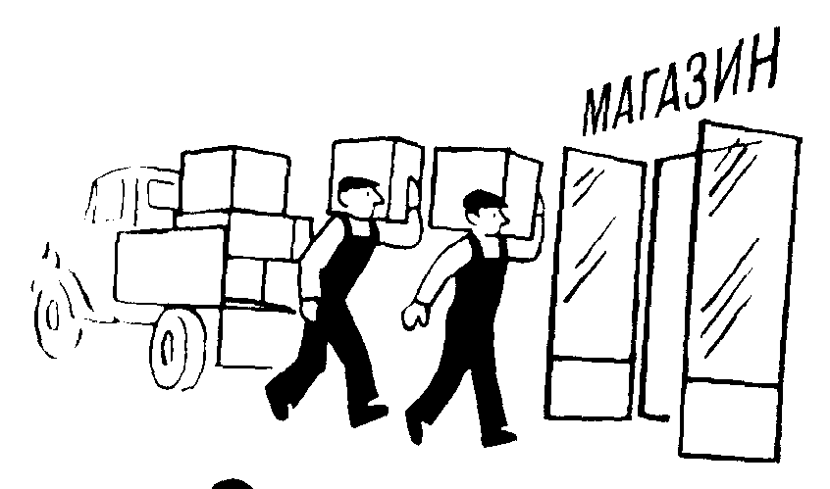 | 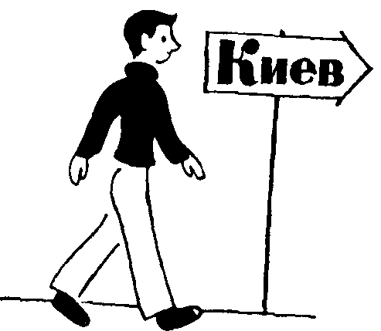 | 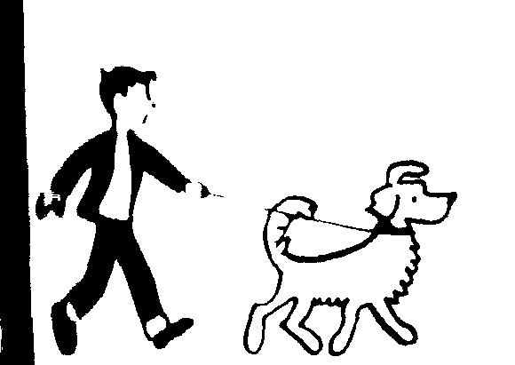
Девушка везёт книги на велосипеде. | Мужчины несут продукты в магазин. | Мужчина идёт в Киев. | Мальчик ведёт собаку.
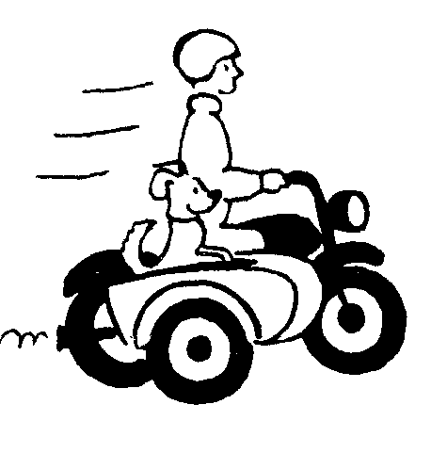 | 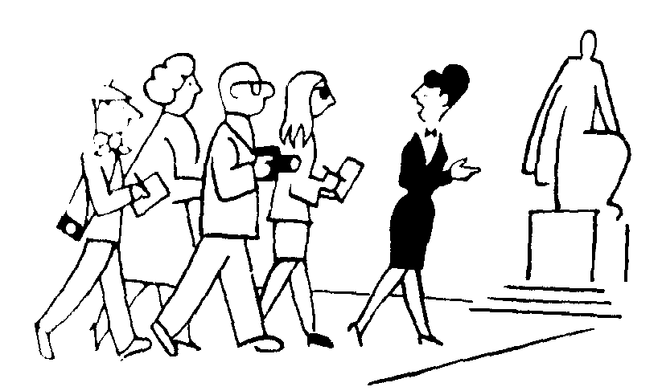 | 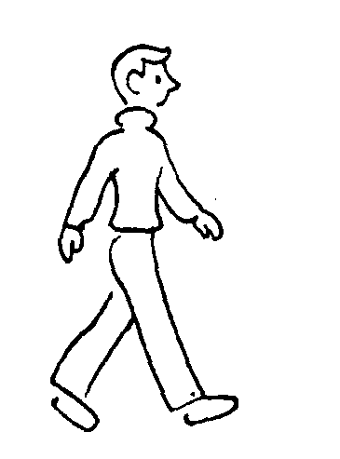 | 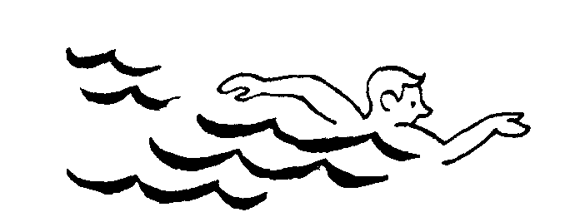
Мужчина везёт собаку на мотоцикле. | Экскурсовод ведёт туристов. | Молодой человек идёт. | Мужчина плывёт.
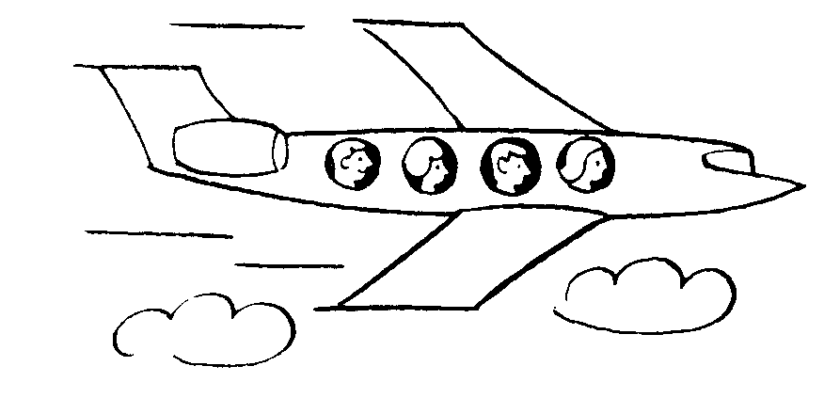 | 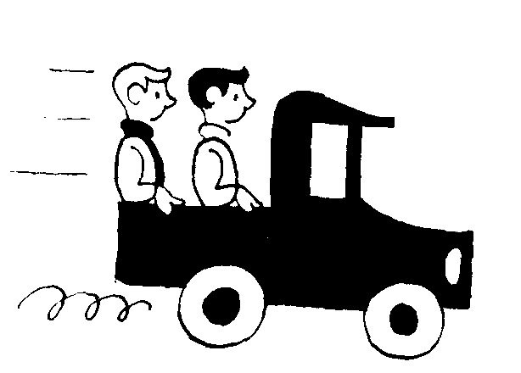 | 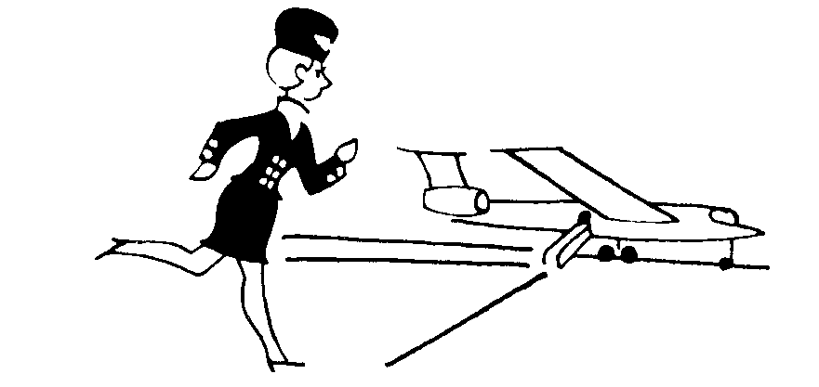 | 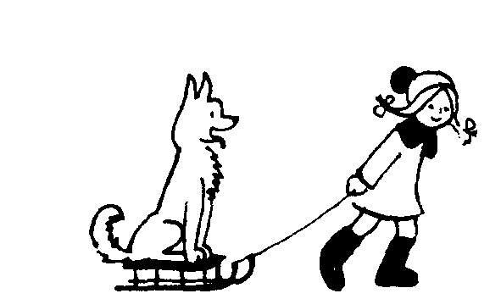
Пассажиры летят на самолёте. | Мужчины едут на машине. | Женщина бежит к самолёту. | Девочка везёт собаку на санках.
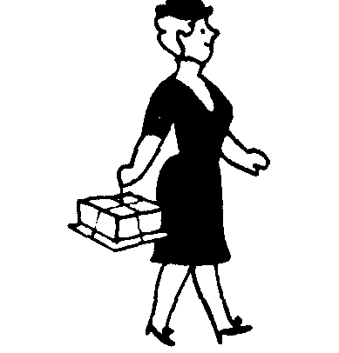 | 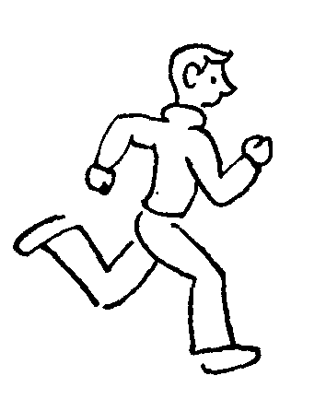 | 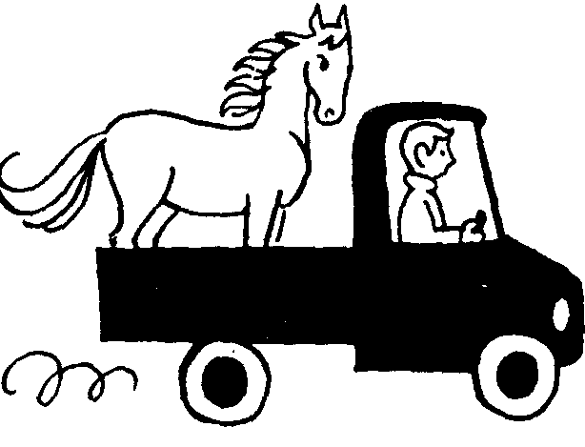 | 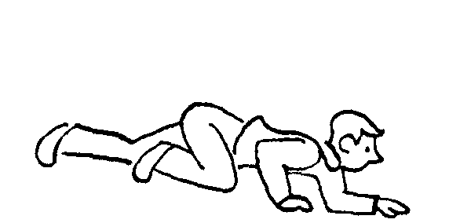
Женщина несёт торт. | Мужчина бежит. | Мужчина везёт лошадь на машине. | Мужчина ползёт.
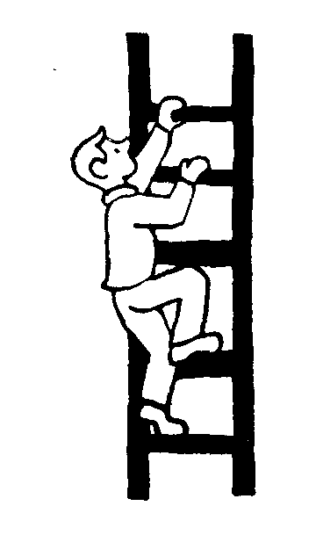 | 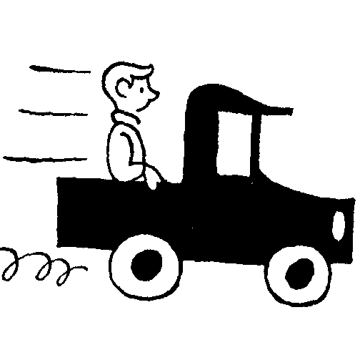 | 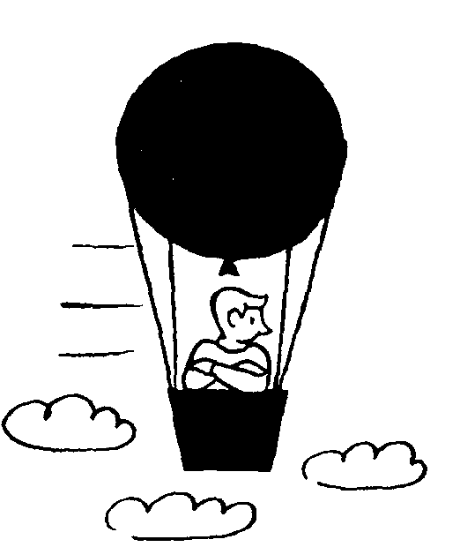 | 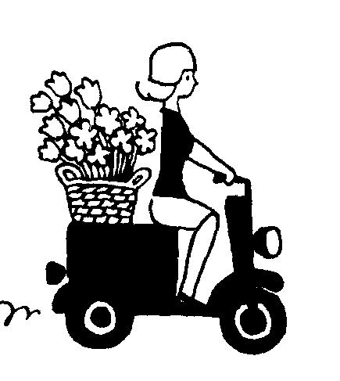
Мужчина лезет по лестнице. | Мужчина едет на машине. | Мужчина летит на воздушном шаре. | Женщина везёт цветы на мотоцикле.

